UN JOLI SAPIN EN PAPIER JOURNAL

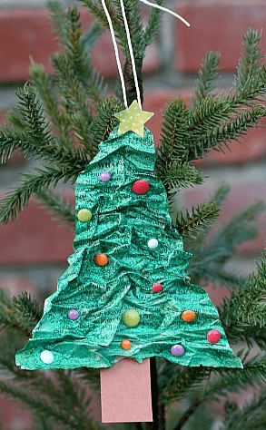
Pour chaque sapin il vous faudra :
- Deux triangles en papier journal de même taille.
- Une bande de papier brun épais
- de la colle liquide ou de la colle à tapisserie.
- des ciseaux.
- de la peinture (gouache liquide) ou encre verte à l’eau.
- Des pinceaux.
- Des décorations diverses (cotillons, boutons, boules de papier de différentes couleurs, du fil doré, du coton, etc…)
Comment réaliser le sapin ?
- Avant tout, découpez les triangles dans le papier journal.
- Prenez les deux par deux et retournez-les l’un en face de l’autre.
- Encollez une face et collez l’autre triangle sur le premier ; ajustez, si nécessaire en découpant ce qui dépasse avec les ciseaux.
- Avant que le collage ne soit sec, froissez le sapin pour lui donner une forme « fripée ».

- peignez les deux côtés du sapin avec de la gouache verte ou avec de l’encre verte à l’eau si vous en avez. Attendre que cela sèche… En général cela ne prend pas beaucoup de temps, car le papier journal absorbe très vite l’humidité…
- Collez la bande de papier brun à la base du triangle en guise de tronc.
- Collez ensuite les décorations sur chaque face du sapin : bonbons, Smarties, boules de cotillons, boutons, etc… en guise de boules du sapin. Coton en guise de neige. Fil doré en guise de guirlandes. Etc…
- Collez une ficelle en haut du sapin pour l’accrocher.
- Masquez ce point de colle avec une étoile en haut du sapin.
Voilà un joli sapin décoré pour décorer le sapin…
À moins que ce ne soit un sapin pour décorer le sapin !!!

